INDICAÇÃO Nº 1833/2021

Assunto: Solicita ao Sr. Prefeito Municipal que determine, urgentemente, à Secretaria de Segurança Pública o aumento de ronda e policiamento, devido reclamação de comerciante vítima de assalto, na Rua Pedro Soares Penteado, nº 349, no bairro Vila Santa Cruz (Corinthinha).

Senhor Presidente,

INDICO ao Sr. Prefeito Municipal, nos termos do Regimento Interno desta Casa de Leis, que determine, urgentemente, à Secretaria de Segurança Pública o aumento de ronda e policiamento, devido reclamação de comerciante vítima de assalto, na Rua Pedro Soares Penteado, nº 349, CEP 13251-450, no bairro Vila Santa Cruz (Corinthinha).

A presente Indicação visa atender solicitação de comerciante do Mercado Cristo Redentor, reclamando da insegurança sentida em função de assalto ocorrido no estabelecimento, levando perigo à vida de funcionários, clientes e munícipes que transitam pela referida via. Sugere que sejam feitas rondas ostensivas e que haja empenho das autoridades para aumentar a sensação de insegurança, principalmente devido ao aumento de fluxo de pessoas decorrentes das festas de final de ano e a referida rua dar vazão para diversas outras vias de acesso ao centro da cidade e outros bairros. Por estes motivos apresentados, tornam-se necessárias ações urgentes da Administração Pública e sua execução no menor tempo possível.

SALA DAS SESSÕES, 08 de dezembro de 2021.

CARLOS EDUARDO DE OLIVEIRA FRANCO
Vereador – Cidadania
Imagens Ilustrativas

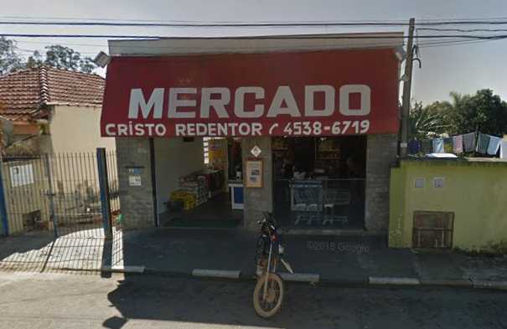
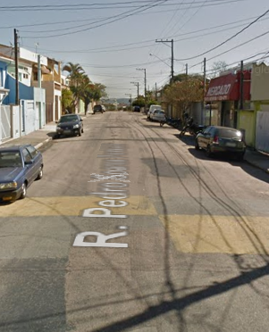 | 